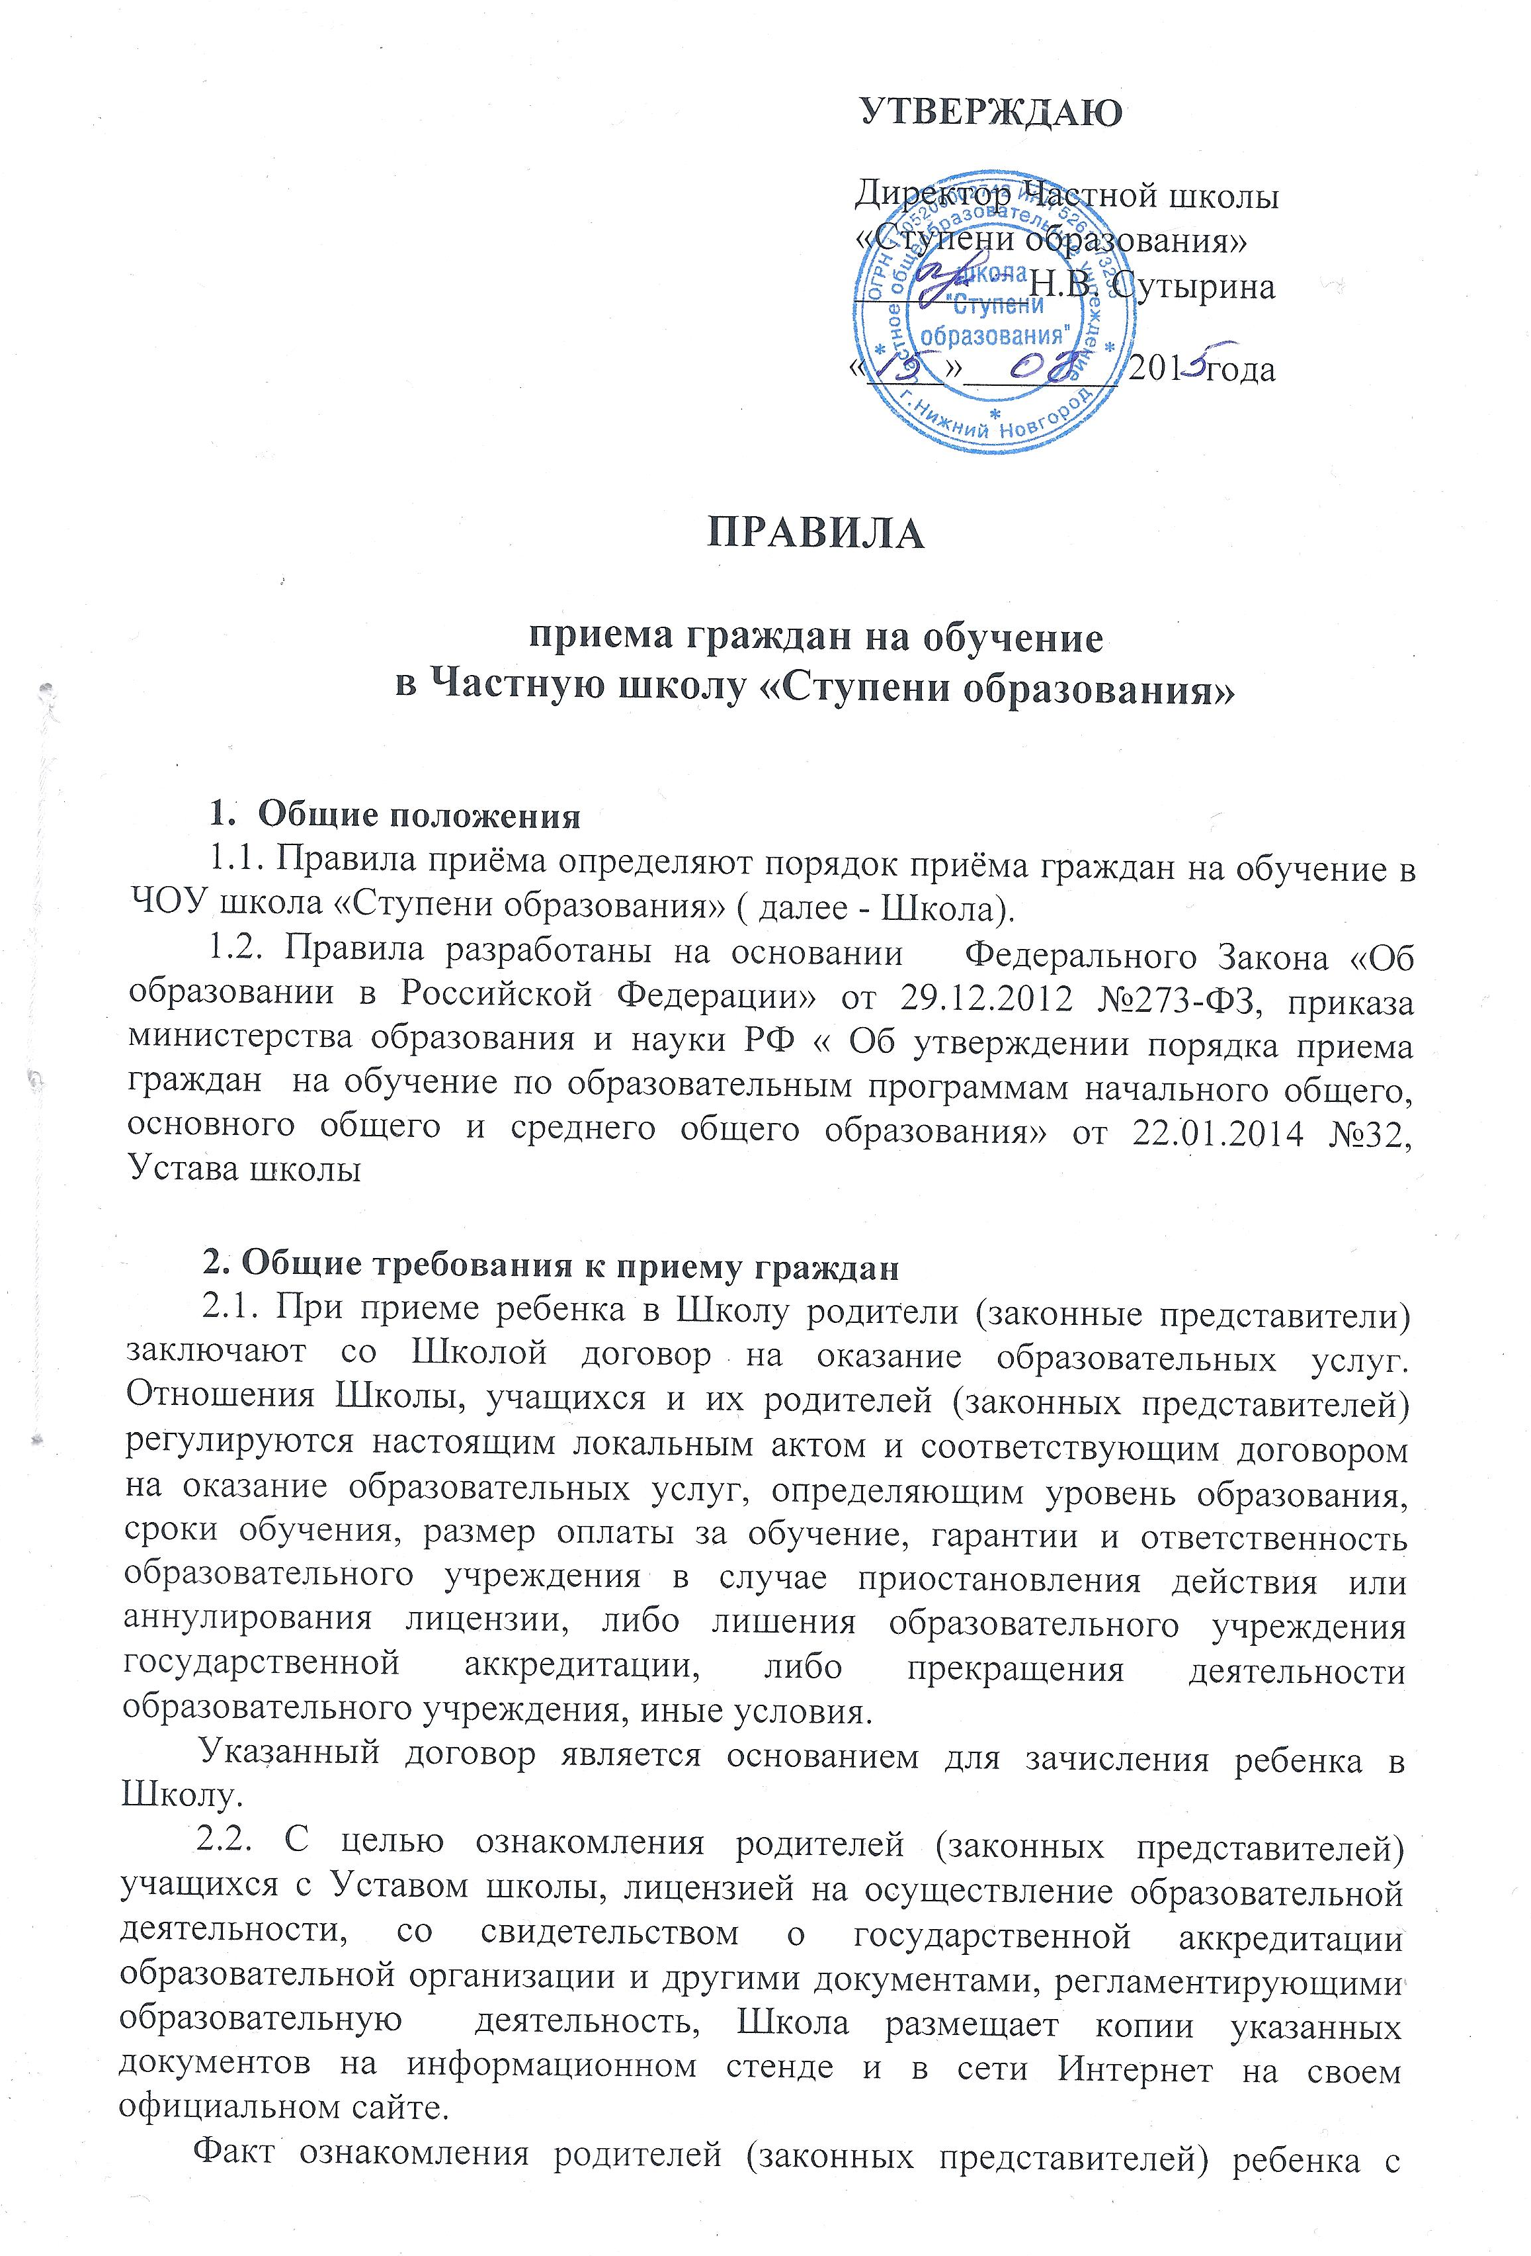

лицензией на осуществление образовательной деятельности, свидетельством о государственной аккредитации учреждения, Уставом школы, основными образовательными программами фиксируется в заявлении о приеме и заверяется личной подписью родителей (законных представителей) ребенка.
Подписью родителей (законных представителей) учащегося фиксируется также согласие на обработку их персональных данных и персональных данных ребенка в порядке, установленном законодательством Российской Федерации.
2.3. Прием граждан в Школу осуществляется по личному заявлению родителей (законных представителей) ребенка при предъявлении оригинала документа, удостоверяющего личность родителя (законного представителя).
В заявлении родителями (законными представителями) ребенка указываются следующие сведения:
а) фамилия, имя, отчество (последнее - при наличии) ребенка;
б) дата и место рождения ребенка;
в) фамилия, имя, отчество (последнее - при наличии) родителей (законных представителей) ребенка;
г) адрес места жительства ребенка, его родителей (законных представителей);
д) контактные телефоны родителей (законных представителей) ребенка.
2.4. Родители (законные представители) ребенка, являющегося иностранным гражданином или лицом без гражданства, дополнительно предъявляют документ, подтверждающий родство заявителя (или законность представления прав обучающегося), и документ, подтверждающий право заявителя на пребывание в Российской Федерации.
Иностранные граждане и лица без гражданства все документы представляют на русском языке или вместе с заверенным в установленном порядке переводом на русский язык.

- Прием в первый класс
3.1. В первый класс Школы принимаются дети, достигшие к 1 сентября учебного года возраста не менее шести лет шести месяцев при отсутствии противопоказаний по состоянию здоровья, но не позже достижения ими возраста восьми лет.
3.2. Для зачисления в первый класс родители (законные представители) ребенка представляют следующие документы:
- заявление о приеме ребенка на обучение в Школу;
-свидетельство о рождении ребенка (оригинал и ксерокопия), ксерокопия заверяется подписью директора Школы и печатью, после чего оригинал документа возвращается родителям (законным представителям);
- справку с места жительства о составе семьи;
- медицинскую карту установленного образца по форме № 026/у
-СНИЛС на ребенка;
- копию полиса обязательного медицинского страхования;
-копию паспорта родителя (законного представителя) ребенка, заключающего со Школой договор на оказание образовательных услуг;
3.3.Зачисление ребенка в первый класс оформляется приказом директора после представления полного пакета документов.
3.4. На каждого зачисленного ребенка заводится личное дело, в котором хранятся все сданные документы.

4.Прием в 10 класс
4.1.Прием учащихся в 10 класс проводится в соответствии с лицензионными условиями осуществления образовательной деятельности, Уставом школы при наличии свободных мест.
4.2. Для зачисления в 10 класс родители (законные представители) представляют следующие документы:

- заявление о зачислении с указанием фактического места проживания ребенка;
- оригинал паспорта ребенка (ксерокопия заверяется подписью директора и печатью Школы, после чего оригинал документа возвращается поступающему на обучение совершеннолетнему гражданину или родителям (законным представителям) несовершеннолетнего);
- аттестат об основном общем образовании (подлинник);
- личное дело учащегося;
- медицинскую карту установленного образца по форме № 026/у;
-копию паспорта родителя (законного представителя)ребенка, заключающего со Школой договор на оказание образовательных услуг.

5. Прием в 1-11 классы при переводе из другой образовательной организации.
5.1. Для зачисления в 1-11 классы при переводе учащихся из другой образовательной организации его родители (законные представители) предъявляют оригинал документа, удостоверяющего личность, и представляют следующие документы:
- заявление о зачислении в соответствующий класс с указанием фактического места проживания ребенка;
- оригинал свидетельства о рождении ребенка (паспорта ребенка) (ксерокопия заверяется подписью директора и печатью школы, после чего оригинал документа возвращается родителям (законным представителям);
- личное дело учащегося;
- документы, содержащие информацию об успеваемости учащегося в текущем учебном году (выписка из классного журнала с текущими отметками и результатами промежуточной аттестации), заверенные печатью и подписью руководителя образовательной организации, в которой учащийся обучался ранее (при переводе в течение учебного года)
- медицинскую карту установленного образца по форме № 026/у.
5.2. В случае отсутствия документов, подтверждающих уровень освоения гражданином соответствующей общеобразовательной программы, Школа создаёт комиссию для проведения его аттестации.

